Чучело Зимы – главный символ Масленицы

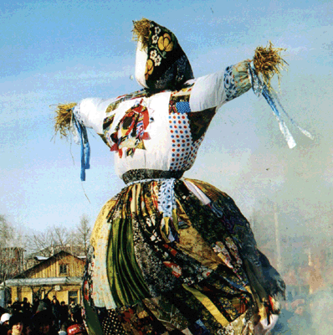

Кульминацией Масленицы остается сжигание чучела Зимы - символ ухода зимы и наступления весны. Предваряют сожжение песни, игры, пляски, хороводы, сопровождающиеся угощением горячим сбитнем (медовым напитком) и блинами, и булочками-жавоpонками. В качестве жертвоприношения (когда-то это именно так и осмысливалось) изготавливали огромную смешную и страшную куклу - чучело Масленицы из соломы или тряпок, наряжали его обычно в женскую одежду, как древний священный образ божества. Затем несли ее через всю деревню, иногда посадив чучело на колесо, воткнутое сверху на шест; выйдя за село, чучело либо топили в проруби, либо сжигали или просто разрывали на части, а оставшуюся солому раскидывали по полю. Иногда вместо куклы по селу возили живую "Масленицу": нарядно одетую девушку или женщину, старуху или даже старика - пьяницу в рванье. Затем под крик и улюлюканье их вывозили за село и там высаживали или вываливали в снег ("проводили Масленицу").

Этот обряд праздника плодородия связан с идеей возрождения через жертвоприношение и смерть; плодоносящих сил природы, обновления ее жизненной силы. Оказывается, в этот первобытный праздник народом был
заложен глубокий смысл: рождение жизни через борьбу, смерть и воскресение. Христианская церковь пыталась искоренить этот праздник как языческий, но смогла лишь немного перенести его по срокам и сократить дни празднования с четырнадцати до восьми.
Другой вариант этого обряда выглядит так: на санках вывозят соломенную куклу больших размеров, наряженную в национальный костюм. Это Зима. Ее устанавливают в центре костровой площадки и прощаются с ней шутками, песнями, танцами, ругая ее за морозы и зимний голод и благодаря за веселые зимние забавы. После этого чучело поджигают под веселые возгласы и песни. Когда же Зима сгорит - финальная забава завершает праздник: молодежь прыгает через костер. Этим состязанием в веселье и ловкости и завершается праздник Масленицы.

А вот еще один деревенский обряд сжигания чучела масленицы, который происходил в воскресенье - в последний день праздника (к сожалению, этот ритуал праздника почти утрачен). "Судаpыню-Масленицу" взгромождали на сани, рядом ставили красивую девушку, а в сани впрягались трое молодых людей, которые везли Масленицу по зимним улицам. За санями шествовал масленичный "поезд": целая вереница саней, сопровождавших Масленицу. За околицей устраивался большой костер. Давали чучелу Масленицы блин, после чего "Судаpыня-Масленица" сжигалась на костре со словами: "Гори, блины, гори, Масленица!" Блинами как бы хоронили Масленицу, принося их в жертву (блины бросали в костер) как символ будущего плодородия.

Ритуальное сжигание чучела Масленицы тоже имело древний смысл: уничтожение символа зимы было необходимо для воскрешения его силы весной в злаках. По представлению древних славян, взошедшие зерна - как бы воскресший покойник; гибель зерна в почве необходима для возрождения его новой жизни в колосе.
Там же, где не делали чучела Масленицы, обряд "проводов масленицы" состоял, главным образом, в разжигании общесельских костров на возвышенности за селом или у реки. В костры помимо дров бросали, всякое старье - лапти, бороны,
кошели, веники, бочки и другие ненужные вещи, предварительно собранные детьми по всей деревне, а иногда и специально для этого украденные. Иногда сжигали в костре колесо, символ солнца, связываемый с приближающейся весной; его чаще надевали па жердь, воткнутую посреди костра.

У западных и южных славян русской "Масленице" соответствовали Запуст, Менсопуст, Пуст и некоторые другие персонажи - чучела, "проводами" которых завершалась масленичная неделя. В центральных областях России "проводы масленицы" сопровождались удалением за пределы культурного пространства скоромной пищи, символизирующей Масленицу. Поэтому в кострах действительно иногда сжигали остатки блинов, масла, лили туда молоко, однако чаще просто говорили детям, что в костре сгорели все скоромные блюда.

07.02.2012 г. Подготовила старший воспитатель Бычкова Э.М.

